**Ensayo**

*Nombre del Alumno; Juan pablo castro vazquez*

*Nombre del tema ;cuadro signotico*

*Parcial :1*

*Nombre de la Materia ; sicologia y salud*

*Nombre del profesor:maria Cecilia zamorano rodriguez*

*Nombre de la Licenciatura ; lic en enfermeria*

*Cuatrimestre; 1*

*Lugar y Fecha de elaboración*

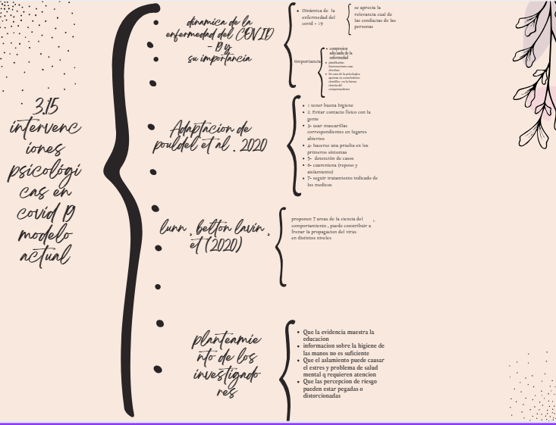

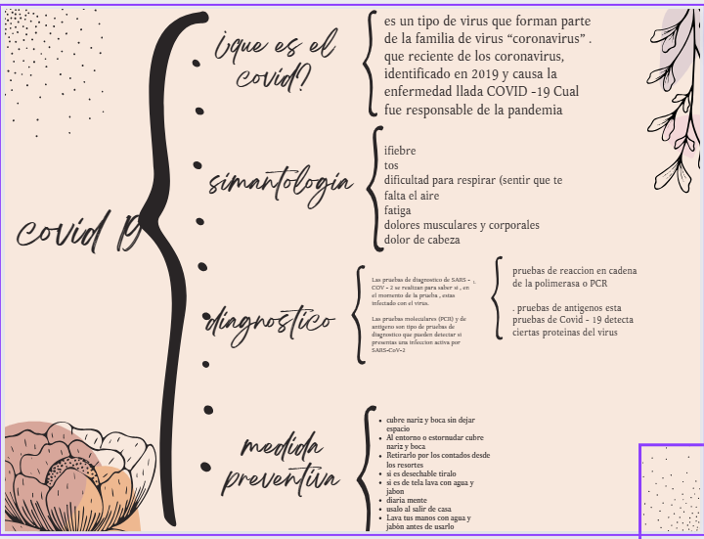

Fuente de consulta

[COVID-19 – Coronavirus](https://coronavirus.gob.mx/covid-19/) ,

https://salud.edomex.gob.mx/salud/medidas_prevencion

https://coronavirus.gob.mx/covid-

19/#:-:text-%C2%BFQu%C3%A9%20es%20el%20SARS%2 DCOV.responsable%20de%20la%20actual%20pandemia

https://espanol.cdc.gov/coronavirus